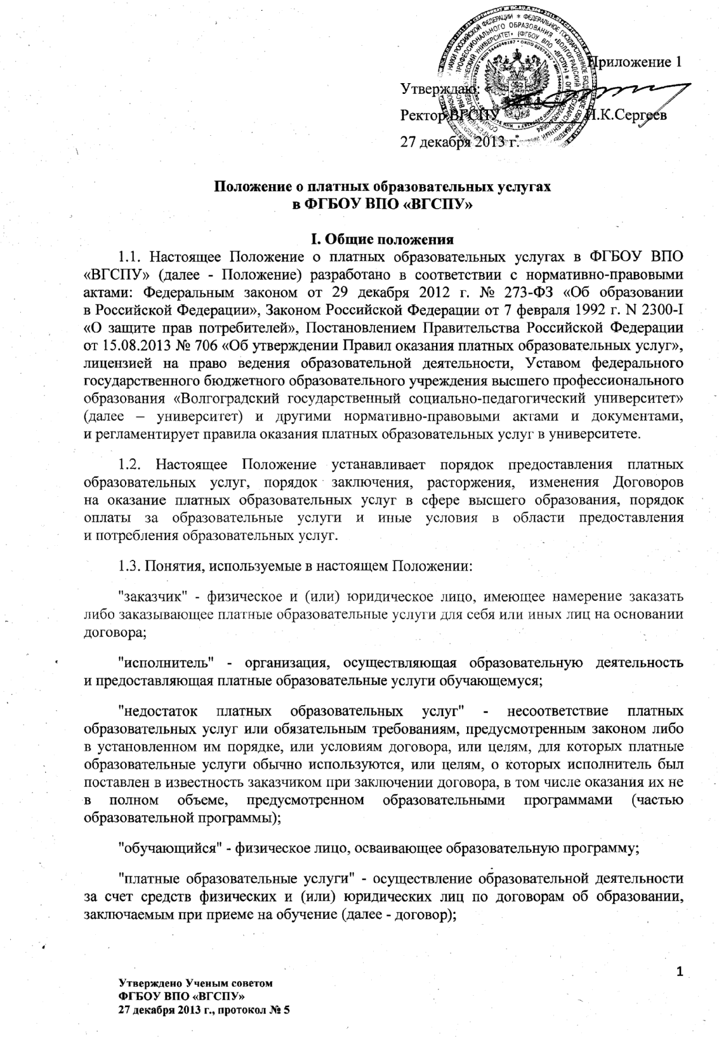

"существенный недостаток платных образовательных услуг" - неустранимый недостаток, или недостаток, который не может быть устранен без несоразмерных расходов или затрат времени, или выявляется неоднократно, или проявляется вновь после его устранения, или другие подобные недостатки.
"университет" - Федеральное государственное бюджетное образовательное учреждение высшего профессионального образования «Волгоградский государственный социально-педагогический университет».
1.4. Университет предоставляет платные образовательные услуги в целях наиболее полного удовлетворения образовательных потребностей граждан, юридических лиц, общества и государства.
1.5. Платные образовательные услуги не могут быть оказаны вместо образовательной деятельности, финансовое обеспечение которой осуществляется за счет бюджетных ассигнований федерального бюджета, бюджетов субъектов РФ, местных бюджетов и осуществляются за счет средств заказчика или обучающегося. Средства, полученные исполнителем при оказании таких платных образовательных услуг, возвращаются лицам, оплатившим эти услуги.
1.6. Отказ заказчика (обучающегося) от предлагаемых ему платных образовательных услуг не может быть причиной изменения объема и условий уже предоставляемых ему исполнителем образовательных услуг.
1.7. Университет гарантирует заказчику и обучающемуся оказание платных образовательных услуг в полном объеме в соответствии с образовательными программами и условиями договора.
1.8. Платные образовательные услуги в соответствии со ст. 16 Закона РФ «О защите прав потребителя» оказываются только с согласия их получателя.

II. Информация о платных образовательных услугах,
порядок заключения договоров.
2.1. К платным образовательным услугам, предоставляемым университетом, относится подготовка бакалавров, специалистов, магистров на основе договоров
с физическими и (или) юридическими лицами с оплатой ими стоимости обучения, осуществляемая сверх установленных контрольных цифр приема студентов в пределах численности контингента обучающихся, установленной лицензией.
2.2. Исполнитель предоставляет обучающемуся (заказчику) достоверную информацию об университете, о государственной регистрации и наименовании зарегистрировавшего его органа, об образовательной деятельности и о предоставляемых образовательных услугах в порядке и объеме, которые предусмотрены Законом РФ
"О защите прав потребителей" и Федеральным законом "Об образовании в Российской Федерации".
2.3. Информация, предусмотренная пунктом 2.2 настоящего Положения, предоставляется университетом в месте фактического осуществления образовательной деятельности, а также в месте нахождения филиала университета.
2.4. Договор заключается в простой письменной форме и содержит следующие сведения:
а) полное наименование университета (исполнителя);
б) место нахождения исполнителя;
в) наименование или фамилия, имя, отчество (при наличии) заказчика, телефон заказчика;
г) место нахождения или место жительства заказчика;
д) фамилия, имя, отчество (при наличии) представителя исполнителя и (или) заказчика, реквизиты документа, удостоверяющего полномочия представителя исполнителя и (или) заказчика;
е) фамилия, имя, отчество обучающегося, его место жительства, телефон (указывается в случае оказания платных образовательных услуг в пользу обучающегося, не являющегося заказчиком по договору);
ж) права, обязанности и ответственность исполнителя, заказчика и обучающегося;
з) полная стоимость образовательных услуг, порядок их оплаты;
и) сведения о лицензии на осуществление образовательной деятельности (наименование лицензирующего органа, номер и дата регистрации лицензии);
к) вид, уровень и (или) направленность образовательной программы (часть образовательной программы определенного уровня, вида и (или) направленности);
л) форма обучения;
м) сроки освоения образовательной программы (продолжительность обучения);
н) вид документа, выдаваемого обучающемуся после успешного освоения
им соответствующей образовательной программы (части образовательной программы);
о) порядок изменения и расторжения договора;
п) другие необходимые сведения, связанные со спецификой оказываемых платных образовательных услуг.
2.5. Договор не может содержать условия, которые ограничивают права лиц, имеющих право на получение образования определенного уровня и направленности
и подавших заявление о приеме на обучение, и обучающихся или снижают уровень предоставления им гарантий по сравнению с условиями, установленными законодательством РФ об образовании. Если условия, ограничивающие права поступающих и обучающихся или снижающие уровень предоставления им гарантий, включены в договор, такие условия не подлежат применению.
2.6. Форма договора утверждается Ученым советом университета на основании рекомендаций федерального органа исполнительной власти, осуществляющего функции по выработке государственной политики и нормативно-правовому регулированию в сфере образования.
2.7. Сведения, указанные в договоре, должны соответствовать информации, размещенной на официальном сайте образовательной организации в информационно-телекоммуникационной сети "Интернет" на дату заключения договора.
III. Порядок оказания платных образовательных услуг.
3.1. Университет создает условия для предоставления платных образовательных услуг с учетом требований по охране и безопасности здоровья обучающихся.
3.2. Информация доводится до заказчика и обучающегося на государственном (русском) языке.
3.3. Исполнитель обязан соблюдать учебный план, годовой календарный учебный график и расписание занятий, утвержденные в установленном порядке.
3.4. Заказчик обязан оплатить оказываемые образовательные услуги в порядке
и в сроки, указанные в договоре.
3.5 Обучающийся обязан освоить избранную образовательную программу высшего профессионального образования в предусмотренные учебным планом и Договором сроки.
3.6. Зачисление (перевод) обучающегося в университет осуществляется на основании приказа, изданного в порядке и на условиях, установленных в отношении соответствующей образовательной программы.
3.7. Обучающиеся выполняют обязанности, предусмотренные действующим законодательством РФ, Уставом, правилами внутреннего распорядка, правилами проживания в общежитии, правилами пользования информационными фондами университета, настоящим положением, и нормативными актами РФ.
3.8. Обучающимся на договорной основе при необходимости на период обучения предоставляется (при наличии) место для проживания в общежитии университета. Оплата за проживание в общежитии не входит в размер платы за обучение и устанавливается приказом ректора университета.
3.9. Обучающиеся на договорной основе пользуются учебными аудиториями, библиотеками, спортивными, культурными и другими комплексами университета
на равных условиях с другими категориями обучающихся на бюджетной основе.
3.10. Допуск к экзаменационной сессии в каждом семестре возможен при условии оплаты обучения за соответствующий семестр, в порядке, предусмотренном договором.
3.11. Обучающийся (кроме студентов из числа иностранных граждан) имеет право переходить с платного обучения на места, финансируемые за счет средств федерального бюджета, в порядке и по основаниям, предусмотренным Уставом и в соответствии
с порядком о переводе и восстановлении в число студентов университета.
3.12. Обучающиеся имеют право на ускоренное освоение соответствующей образовательной программы высшего образования на основании индивидуального плана обучения в установленном в университете порядке.
3.13. Зачисление (восстановление) обучающегося в университет, отчисленного
за невыполнение условий договора по оплате, производится после погашения всей задолженности по ранее действовавшему договору.
3.14. Обучающемуся, освоившему образовательную программу и выдержавшему итоговые испытания, выдается соответствующий документ об образовании.
3.15. Обучающемуся, отчисленному до завершения полного курса обучения, выдается справка об обучении соответствующего образца.
4. Правила расчетов
4.1. Университет оказывает платные образовательные услуги на основании калькуляции и договора, который заключается до начала оказания образовательных услуг. В калькуляцию включаются все затраты, относящиеся к учебному процессу, обслуживанию его, административно-хозяйственные и эксплутационные расходы.
4.2. Университет вправе снизить стоимость платных образовательных услуг
по договору с учетом покрытия недостающей стоимости платных образовательных услуг за счет собственных средств, в том числе средств, полученных от приносящей доход деятельности, добровольных пожертвований и целевых взносов физических и (или) юридических лиц. Основания и порядок снижения стоимости платных образовательных услуг устанавливаются локальным нормативным актом и доводятся до сведения заказчика и (или) обучающегося.
4.3. Увеличение стоимости платных образовательных услуг после заключения договора не допускается, за исключением увеличения стоимости указанных услуг
с учетом уровня инфляции, предусмотренного основными характеристиками федерального бюджета на очередной финансовый год и плановый период.
4.4. Стоимость образовательных услуг за каждый период, определяются дополнительным соглашением, которое является неотъемлемой частью договора. Дополнительное соглашение на каждый последующий учебный семестр (учебный год) заключается в сроки, установленные договором. При единовременной оплате за весь срок обучения, дополнительное соглашение не заключается.
4.5. Оплата за обучение производится перечислением денежных средств
на расчетный счет исполнителя через банк.
4.6. При восстановлении обучающегося в число студентов, оплата обучения устанавливается исходя из цен на обучение, существующих на момент его восстановления.

V. Ответственность исполнителя, потребителя и обучающегося
5.1. 3а неисполнение либо ненадлежащее исполнение обязательств по договору стороны несут ответственность, предусмотренную договором и действующим законодательством РФ.
5.2. Заказчик (обучающийся) вправе потребовать полного возмещения убытков, причиненных ему в связи с нарушением сроков начала и (или) окончания оказания платных образовательных услуг, а также в связи с недостатками платных образовательных услуг.
5.3. Исполнитель вправе отказаться от исполнения договора и расторгнуть договор
в одностороннем порядке в следующем случае:
а) применение к обучающемуся, достигшему возраста 15 лет, отчисления как меры дисциплинарного взыскания;
б) невыполнение обучающимся по профессиональной образовательной программе (части образовательной программы) обязанностей по добросовестному освоению такой образовательной программы (части образовательной программы) и выполнению учебного плана;
в) установление нарушения порядка приема в осуществляющую образовательную деятельность организацию, повлекшего по вине обучающегося его незаконное зачисление в эту образовательную организацию;
г) просрочка оплаты стоимости платных образовательных услуг;
д) невозможность надлежащего исполнения обязательств по оказанию платных образовательных услуг вследствие действий (бездействия) обучающегося.
5.4. Заказчик (обучающийся) вправе в любое время расторгнуть настоящий договор при условии оплаты исполнителю фактически понесенных им расходов.

